湖南省民政厅  HNPR-2022-08005  中共湖南省委组织部  湖南省平安建设领导小组办公室  湖南省精神文明建设指导委员会办公室  湖南省司法厅  湖南省农业农村厅  共青团湖南省委员会  湖南省妇女联合会 | 文件

湘民发〔2022〕28号

印发《关于建立健全村规民约（居民公约）
监督和奖惩机制的指导意见》的通知

各市州、县市区民政局、组织部、平安办、文明办、司法局、农业农村局、团委、妇联：
为认真贯彻落实党中央、国务院和省委、省政府关于加强基层治理体系和治理能力现代化建设的决策部署，健全完善基层治理政策体系，持续推动全省村规民约（居民公约）工作高质量发展，省民政厅、省委组织部、省平安办、省文明办、省司法厅、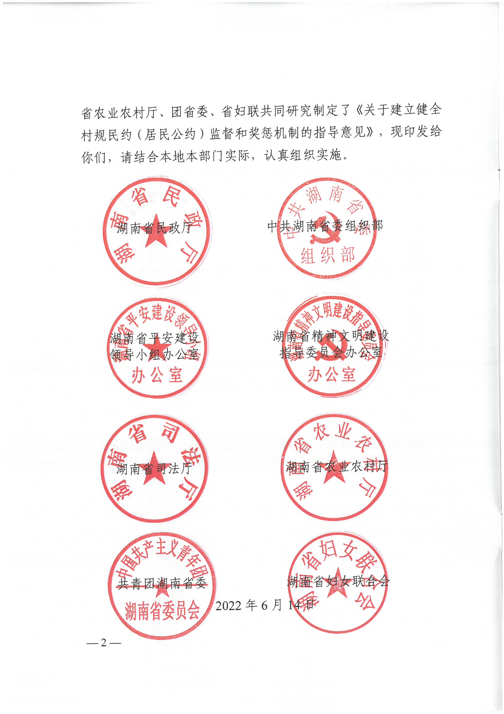省农业农村厅、团省委、省妇联共同研究制定了《关于建立健全村规民约（居民公约）监督和奖惩机制的指导意见》，现印发给你们，请结合本地本部门实际，认真组织实施。

湖南省民政厅 中共湖南省委组织部

湖南省平安建设湖南省精神文明建设
领导小组办公室指导委员会办公室

湖南省司法厅 湖南省农业农村厅

共青团湖南省委 湖南省妇女联合会
2022年6月14日

关于建立健全村规民约（居民公约）
监督和奖惩机制的指导意见

为深入学习贯彻党的十九届六中全会和省第十二次党代会精神，进一步发挥村规民约（居民公约）（以下简称“村（居）规民约”）在城乡基层治理中的制度约束和道德引领作用，有效解决城乡不良风气和陈规陋习屡禁不止等问题，巩固拓展脱贫攻坚成果，助力乡村振兴、促进社会文明和谐，现就建立健全村（居）规民约监督和奖惩机制（以下简称“监督奖惩机制”），提出如下指导意见。
一、指导思想
坚持以习近平新时代中国特色社会主义思想为指导，认真贯彻落实中共中央、国务院《关于加强基层治理体系和治理能力现代化建设的意见》和中共湖南省委办公厅、湖南省人民政府办公厅《关于加强基层治理体系和治理能力现代化建设的若干措施》精神，按照省民政厅等七部门《关于进一步做好村规民约和居民公约工作的实施意见》要求，坚持完善制度与加强监督相结合，建立健全村（居）规民约监督奖惩机制，着力解决村（居）规民约实施中存在的有规不依、违约不究、执行不力和变形走样、走偏跑调等问题，加强和改进城乡社区治理，建设充满活力、和谐有序的城乡基层社会，推进基层治理现代化，不断增强城乡居民的获得感、幸福感、安全感。
二、基本原则
（一）坚持党的领导。建立健全监督奖惩机制，必须以党的路线、方针、政策为指导，坚持党组织全程主持，加强领导和把关，推动社会主义核心价值观进入村（居）规民约，保证正确方向。乡镇（街道）和村（社区）党组织要全面负责村（居）规民约的制（修）定和监督实施工作，村（社区）党组织要加强对村级各类组织的领导，充分发挥党员干部和村（居）民代表在落实监督奖惩机制中的模范带头作用。
（二）坚持民主法治。建立健全监督奖惩制度，必须符合国家法律法规和现行政策，参照村（居）规民约制（修）定程序要求，报请乡镇人民政府（街道办事处）审核把关。村（居）规民约及其监督奖惩制度是村（居）民必须遵守的行为规范，应始终遵循“大家议、大家定、大家认、大家守、大家评”的原则，得到大多数群众认可接受，最大限度地体现民意、凝聚民心。
（三）坚持务实管用。必须因地制宜，充分考虑当地历史文化、风俗习惯等因素，坚持“以奖为主、奖惩结合”，健全完善村（居）规民约中的激励性和制约性条款，健全遵规守约的激励机制，提高违约成本。注重精神鼓励为主和物质奖励为辅相结合，合理确定物质奖励标准，防止出现过高难以兑现、过低吸引力不足等现象，确保村（居）规民约得到深入持久推行。
（四）坚持权责对等。制定监督奖惩制度，要坚持权利与义务的一致性，充分体现双向制约，既要确定村（社区）干部管理的基本方式和权限，又要确定其义务责任；既要对村（居）民群众提出具体要求，又要注意保护其人身权利、民主权利和合法财产权利等合法权益。
三、措施办法
（五）依法科学运用惩戒措施
1．坚持问题导向。惩戒内容要坚持问题导向、实事求是、因地制宜，聚焦树新风、治陋习，聚焦中华民族传统美德，紧盯滥办酒席、天价彩礼、薄养厚葬、攀比炫富、铺张浪费，“等靠要”懒汉行为，家庭暴力、拒绝养老抚幼、侵犯妇女儿童合法权益，涉黑涉恶、“黄赌毒”、电信诈骗、“危险驾驶”和城市社区私搭乱建、乱丢乱扔、乱停乱放、非法养犬等群众反映强烈的陋习乱象和突出问题，出台针对性强的具体措施，不搞“一刀切”和“一个模子”，确保有的放矢、落地见效。
2．明确红线标准。各村（社区）要结合实际，按照村（居）规民约内容，制定本村（社区）《村规民约（居民公约）惩戒约定书》。约定书要明确具体违约内容，划出违约红线，制定惩戒标准。可通过入户、召开村（居）民小组会议、小区业主代表会议、楼栋长会议以及电话、微信群、QQ群等多种方式广泛征求村（居）民群众意见建议，再召开村（居）民（代表）会议进行表决形成约定书。特别是对与群众利益关联度高和关注度高的重要惩戒约定内容，要通过多种形式广泛协商，形成大多数群众接受的“最佳方案”。村（居）规民约惩戒约定书文本和其他有关资料应报送当地乡镇人民政府（街道办事处）审核把关后，及时在村（社区）张榜公示。乡镇人民政府（街道办事处）审核把关应当转交所在地司法所进行法制审核。
3．强化惩戒预防。惩戒要以“惩前毖后、治病救人”为目的，对可能发生的违约行为，要提前介入、防微杜渐，做到早发现、早介入、早制止。要建立重大约定事项报告制度，要求村（居）民向村（居）民委员会自觉报告惩戒重点事项。村（社区）“两委”要结合网格化管理服务等工作提前掌握相关情况，及时组织共青团组织、妇女联合会、村（居）务监督委员会、人民调解委员会、道德评议会、红白理事会、禁毒禁赌会等各类组织及德高望重的“五老”乡贤、村（居）民代表等各类人员，共同入户，做好教育说服等工作。对一意孤行、拒不守约的，要反复进行思想动员、讲清楚违约后果、提出具体惩戒意见，最大可能地在事前、事中予以制止。
4．实行差异惩戒。要针对村（居）规民约规定的内容，区分不同违约对象、违约行为和违约情节，科学合理使用惩戒措施。对首次违约、性质较轻、影响范围小的，可采取批评教育、赔礼道歉、书面检讨等方式提醒警告、进行教育；对违约情节较为严重、影响较为恶劣的，可采取赔偿损失、恢复原状等惩戒措施，并在村（社区）通报批评；对屡次违约、屡教不改、影响范围大、违约所获收益超出享受有关政策标准的，可取消或者降低从村集体经济安排的本村非普惠性福利，对违约导致本人不再符合相关惠农政策享受条件要求的，还可通过民主评议、张榜公示等程序，依法依规报请有关部门和单位采取取消待遇、纳入失信人员名单等惩戒措施。对触犯国家法律法规的，同时报送司法机关依法处理。对不落实村（居）规民约及其监督奖惩制度的村（社区）“两委”干部、村（居）民小组长、村（居）民代表，还可依法取消其换届参选资格、评优评先资格，情节严重的依法终止其职务。
（六）综合运用表彰激励措施
1．用好评选表彰载体。奖励措施要与“平安家庭”“星级文明户”“移风易俗模范户”“文明家庭”“最美家庭”“五好家庭”“最美庭院”“模范村（居）民”“道德模范”“最美邻里”“身边好人”“新乡贤”“新时代好少年”“好婆婆”“好媳妇”等评选表彰活动紧密结合，优先从模范遵守村（居）规民约的家庭和村（居）民中评选。同时，要围绕落实村（居）规民约，组织群众性的精神文明和基层平安创建活动。
2．适当予以物质激励。各地要制定和细化符合实际的物质奖励标准、务实管用的奖励措施，善用慈善（雷锋）超市、节日慰问、爱心捐助等非普惠性措施和政策，同等条件下适当向模范遵守村（居）规民约的家庭和村（居）民倾斜，激励村（居）民自觉遵守。对模范遵规守约，为全村（社区）做出表率、贡献的，给予一定数额的奖金或者一定数量的生产生活物资奖励，并在村（社区）通报表扬。
3．广泛宣传推介典型。要充分发挥典型的启迪、激励和导向作用，发动村（居）民在熟悉的人群中寻找模范遵守村（居）规民约的典型，宣传群众身边的好人好事。通过新闻媒体、社会舆论和“村村响”广播、村（居）务公开栏等多方位宣传推介，使典型先进事迹家喻户晓、深入人心，形成积极遵规守约的良好氛围。
（七）全方位强化监督管理
1．加强机构监督。村（居）规民约统一由村（居）务监督委员会负责监督执行。各地要加强村（居）务监督委员会建设。村（居）务监督委员会应当经常监督检查村（居）规民约的执行情况。应充分发挥新时代文明实践中心（所、站）作用，建立健全移风易俗等志愿者服务队伍，开展群众便于参与、乐于参与的志愿服务。
2．加强群众监督。加强村（居）民培训教育，提高遵规守约的思想认识，通过监督奖惩调动其积极性和主动性，形成互相监督、共同促进的浓厚氛围，确保村（居）规民约及其监督奖惩制度有效执行，形成全体村（居）民人人掌握、人人有责、人人恪守的良好习惯。
3．加强动态监督。各地要积极推行积分管理制度，科学设置积分制管理标准，对村（居）规民约执行情况进行量化，建立积分台账，实行动态管理。通过村（居）民代表会议、村（居）务公开等形式，规范程序，科学考评，接受村（居）务监督委员会监督。
四、保障措施
（八）加强组织领导。各市州要加强指导，总结推介好的典型。县级党委和政府要统筹部署，推动基层探索建立监督奖惩机制。各乡镇（街道）要切实履行“面对面”直接指导职能，选点先试，以点带面、稳妥推进。各级组织和民政部门要会同相关部门，强化联动，形成合力。村（社区）党组织要加强领导，按要求推选产生并健全村（居）务监督委员会，督导其履职尽责。
（九）加大保障力度。各地要按照“县级安排一点、乡镇（街道）补助一点、村（社区）自筹一点、社会捐助一点”，通过以奖代补等多种渠道，形成奖励款物多方筹措机制；乡镇（街道）应该指导本辖区的村（社区）做好年度经费预算，在村集体经济收入中给予适当资金安排，为监督奖惩制度实施提供保障。要按照适度原则制定奖励清单，强化款物管理，防止变相成为“福利”发放。要引导社会各界关心支持此项工作，动员社会力量捐款捐物予以支持。有条件的地方可探索设立村（社区）发展基金。
（十）强化宣传督导。各地要将建立健全监督奖惩机制工作作为基层治理、乡村振兴、文明创建、平安建设等内容，全面强化村（社区）干部落实监督奖惩机制的积极性、主动性、创造性。各地要因地制宜采取公开栏、“宣传日（周）”、知识抢答赛、编排演唱村（居）规民约广场歌舞等群众喜闻乐见的方式，对监督奖惩制度进行全方位宣传，营造良好舆论氛围，激发群众参与热情。
各市州、县市区要结合实际科学谋划，细化措施，抓好本指导意见的贯彻落实，并将工作落实中的好经验好做法和存在的突出问题及时报送省社区建设联席会议办公室（省民政厅）。

主动公开
湖南省民政厅办公室 2022年7月11日印发

